Fo.P.A.G.S. - Padova
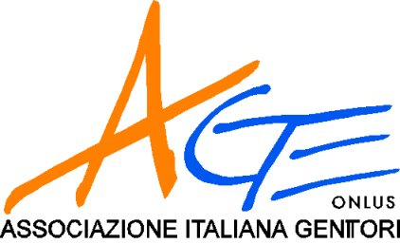

In collaborazione con


Presenta

GENITORI PER SEMPRE
Incontro di studio e di approfondimento per genitori, dirigenti e docenti
in ambito educativo e formativo
Padova, 4 maggio 2013 ore 9.30 – 13,00

PROGRAMMA
Ore | 8,30 | Registrazione partecipanti
 | 9,30 | Introduzione e saluti
 |  | Miriam Agostini - FOPAGS Padova
 |  | Paolo Jacolino – Dirigente UST di Padova
 | 10,00 | Giovani e scuola in ambito educativo e formativo
 |  | Andrea Bergamo - Dirigente scol. – UST di Padova
 | 10,45 | Dialogo e scuola: partecipare per rinnovare
 |  | Cristina Cortese - Genitore – I.C. Maserà
 | 11,15 | Il Patto educativo di corresponsabilità
 |  | Niccoletta Cipolli –Dirigente scol. – 6° I.C. – Padova
 | 12,00 | Dibattito
 | 12,45 | Riflessioni conclusive
 |  | Maria Cardin, Stefania Sartore – FOPAGS Padova

Scuola Secondaria 1° Grado “B. Cellini” – VI Istituto comprensivo
Via Bajardi 24 (zona Mortise) Padova


